# 数组的内存解析

## 1、一维数组的内存解析

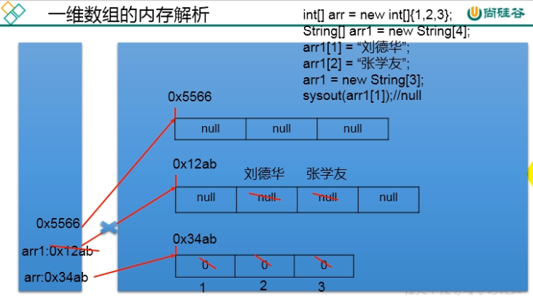

## 2、二维数组的内存解析

